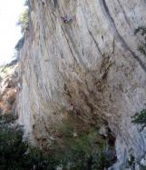

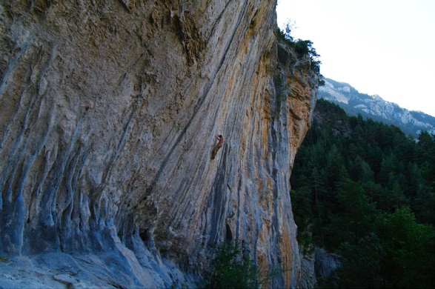

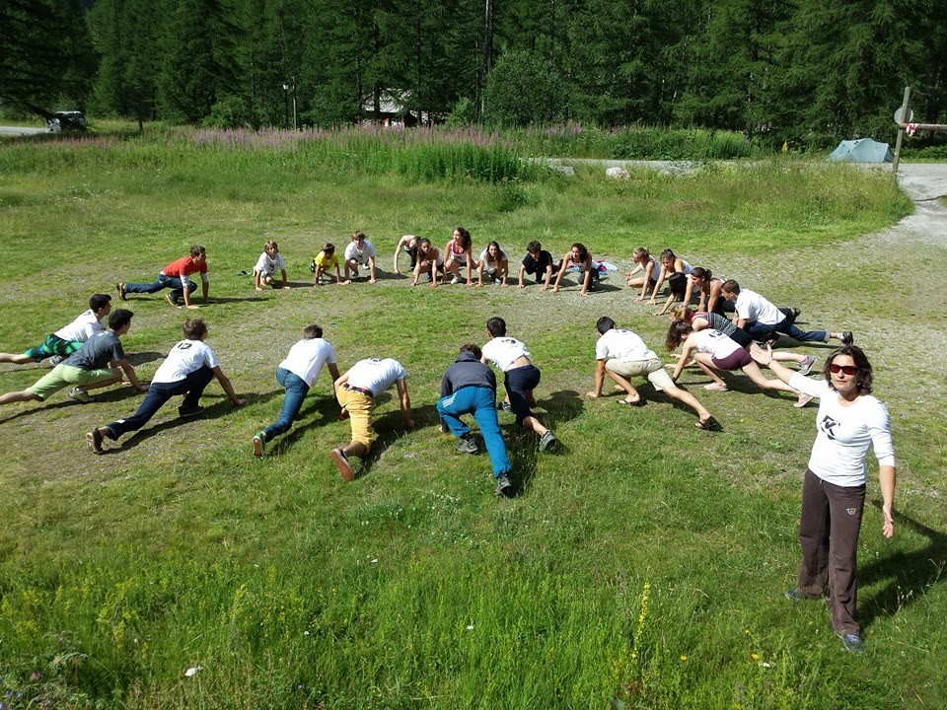

Du 11 au 18 Août 2015

« STAGE PERF FALAISE BIELSA »

TK organise un stage sur la thématique
« Perf en falaise»
Une journée Bloc à Beyrède au milieu du stage
Informations :
Transport :

Le stage démarre aux points de rendez-vous fixé avant le début du stage, à Valence et puis aux alentours de Toulouse et Perpignan.

Attention : le nombre d’inscrit est limité à 16 personnes.

Rendez-vous : Valence et Perpignan/Toulouse

Hébergement : Gîte

Manger : PDJ et repas chaud le soir au gîte
Et pique-nique le midi

Retour : Toulouse/Perpignan et Valence

Prix : 470€ (hors frais de transport)

Ce prix comprend : -470€ de frais pédagogique
-120€ frais de transport

Visitez notre page Facebook - Team K you
Corinne Theroux : 06 33 40 73 00
Marine Jourdan : 06 66 39 12 86
www.teamkyou.com
contact@teamkyou.com

*Paiement de 150 € de réservation à l’inscription (arrhes). Le solde en une ou deux fois.
*Paiement 15 jours avant le début du stage.
*Paiement par chèque à Ass tit caillou (13 quartier Boulogne, 26730 HOSTUN), par virement bancaire ou par paypal à contact@teamkyou.com (à vos frais).
*Il faut être licencié à la FFME.
*Une cotisation de 15€ vous sera demandée pour toute personne non adhérente à l’association.

Date limite d’inscription : le 11 Juillet 2015
Coachs : Eric Chanourdie, Yoann Le Couster

Quoi prendre : - casque
- corde 70m
- dégaines
- chaussons
- gourde
- des vêtements appropriés pour la chaleur
et le froid
- boissons et nourriture en plus pour la
journée



Visitez notre page Facebook - Team K you
Corinne Theroux : 06 33 40 73 00
Marine Jourdan : 06 66 39 12 86

www.teamkyou.com
contact@teamkyou.com

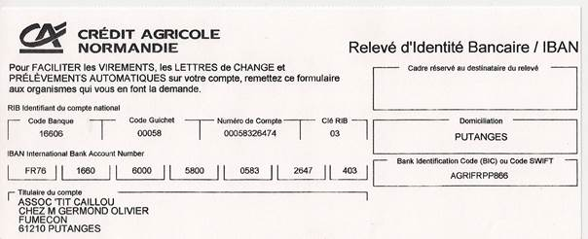

www.teamkyou.com
contact@teamkyou.com

